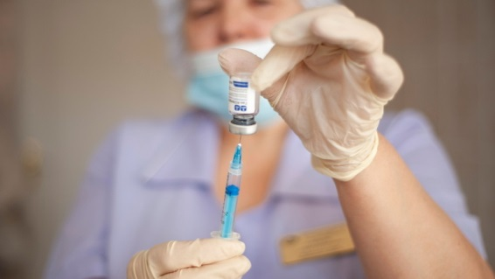
В мире поднимается волна заболеваемости новым штаммом коронавируса — «кентавр». Медики прогнозируют, что в связи с сезонным ростом вирусных заболеваний число инфицированных «кентавром» будет неуклонно расти.
Этой весной в России на фоне снижения роста заболеваемости COVID-19, наконец, начали снимать повсеместные ограничения, связанные с пандемией коронавируса.
Однако на фоне позитивных новостей прозвучали тревожные сообщения — в Индии обнаружен более заразный штамм коронавируса, подвид ранее выявленного омикрона. Новый штамм, имеющий нумерацию BA 2.75, получил название «кентавр». Логика при этом была проста: новый штамм, как и мифологический кентавр, представляет собой гибрид двух мутировавших подвидов омикрона.
Также были выявлены штаммы коронавируса BA.4 и BA.5, которым ученые дали название «ниндзя». Все три штамма в силу своей новизны являются более контагиозными, чем их «предок» — омикрон, который за время своего существования уже значительно ослабел.
В июле 2022 года ВОЗ объявила о том, что с начала месяца заболеваемость коронавирусом во всем мире выросла на треть. И виной тому новые мутации ковидного штамма. В это же время в России кривая заболеваемости коронавирусом резко поползла вверх и достигла апрельских значений — в среднем около 13 тысяч заразившихся за сутки. Роспотребнадзор сообщил о первых зарегистрированных случаях заболевания новыми штаммами коронавируса.
Замдиректора по клинико-аналитической работе ЦНИИ эпидемиологии Роспотребнадзора Наталья Пшеничная:
«У большинства заболевших отмечаются такие же симптомы, как при ОРВИ: небольшая температура, общая слабость, головная боль и боль в мышцах, кишечные расстройства. „Кентавр“, как и его предшественники, чаще поражает верхние дыхательные пути, но в то же время у заразившихся им почти не бывает потери обоняния».
Население тут же озадачилось актуальным вопросом — высока ли летальность при новых штаммах коронавируса? Но медики сразу отметили отсутствие тяжелых форм течения болезни, как при штаммах альфа и дельта. Вирусолог, главный научный сотрудник НИЦЭМ имени Гамалеи Анатолий Альтштейн подчеркнул, что о повышении летальности речи не идет и штаммы отличаются от омикрона лишь незначительными мутациями.
На сегодняшний день в России выявляется около 14 тысяч заболевших за сутки. Ситуация близится к критической. В ряде регионов уже вводится масочный режим и другие ограничения, связанные с отменой массовых мероприятий и пр. В обеих столицах пока нет обязательного масочного режима, но специалисты просят граждан надевать средства защиты хотя бы в медучреждениях и многолюдных местах, обрабатывать руки антисептиком и, конечно, пройти вакцинацию и ревакцинацию. В регионы завозят «Спутник V» в больших количествах, чтобы в период активной иммунизации не было дефицита препарата.
Защитит ли ревакцинация вакциной «Спутник V» от новых штаммов омикрона?
Актуальность ревакцинации «Спутником V» от новых штаммов «кентавр» и «ниндзя» сегодня является одной из самых обсуждаемых тем в СМИ. «Спутник V» был разработан и выпущен в гражданский оборот более года назад. Он был создан для борьбы с первым, оригинальным штаммом SARS-CoV-2 в 2021 году.
ВАЖНО!
Напомним, «Спутник V» стал первой в мире официально зарегистрированной вакциной от коронавируса.
С того момента было выявлено более пяти новых штаммов, каждый из которых принес новую волну заболевания. По-прежнему ли эффективен «Спутник V»? И необходимо ли срочно записываться на вакцинацию и ревакцинацию? Вот что говорят по этому поводу специалисты.
Вирусолог Анатолий Альтштейн:
«Эффективность вакцин для действующих штаммов, конечно, изменилась — стала ниже. Тем не менее ревакцинация по-прежнему в значительной мере уменьшает вероятность тяжелого течения болезни и летального исхода».
Иммунолог Николай Крючков:
«Если исходно мы говорили, что вакцинация защищает от коронавируса процентов на 80, то сейчас это где-то от 50 до 65%. Исходная эффективность защиты от развития заболевания тяжелой степени тяжести была 96–98%, сейчас она составляет 75–85%. Но если поддерживать иммунитет на должном уровне, то эффективность вакцины остается все еще на высоком уровне».
Главный внештатный специалист по инфекционным болезням Минздрава России профессор Владимир Чуланов:
«Так как новые мутации могут привести к снижению эффективности моноклональных антител, то для части пациентов из группы риска это может привести к более тяжелому течению коронавируса, которое будет сложнее купировать с использованием моноклональных антител. Поэтому крайне важно своевременно пройти ревакцинацию».
Таким образом, все эксперты сходятся во мнении о необходимости вакцинации и ревакцинации, которые если и не гарантирует стопроцентной защиты от заражения, но сделают течение болезни более легким и помогут избежать осложнений. Особенно это касается граждан, которые находятся в так называемой зоне риска — это пожилые люди, пациенты с хроническими сердечно-сосудистыми заболеваниями, сахарным диабетом, онкологией, аутоиммунными заболеваниями и пр.
Наиболее оптимальным вариантом медики называют повторную прививку бустерной вакциной «Спутник Лайт» (это первый компонент вакцины «Спутник V»). Ее эффективность в отношении защиты от поражения легких составила 74%. Такой вывод сделан в результате исследований Медицинского института имени Березина. Напомним, вакцинация и ревакцинация по полису ОМС бесплатные. Сначала необходимо записаться к терапевту, потом прийти на укол, после чего спустя некоторое время пациенту будет выдан сертификат о вакцинации от коронавируса.
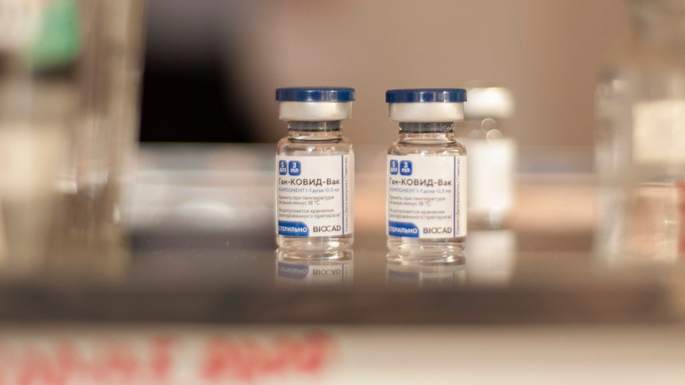
Сейчас в российских медучреждениях в наличии только вакцина «Спутник V». Что же делать, если ранее прививался другой вакциной, спрашивают многие. Профессор Чуланов отвечает, что ревакцинацию можно сделать и «Спутником V». Смешивать вакцины допустимо, к тому же это приводит к перекрестному иммунитету.

